COTAÇÃO DE PREÇOS
DOCUMENTO PERSONALIZADO DE PESQUISA DE PREÇOS
Processo nº 402/2022 – Compras e Cotações nº 042/2022

Prezado Sr. Fornecedor,
Solicitamos que V. Sª nos forneça proposta orçamentária para a compra/contratação do serviço abaixo descriminado, devendo este documento padronizado ser preenchido e encaminhado ao email: licitacoes@camaraamericobrasiliense.sp.gov.br, aos cuidados do signatário da mensagem eletrônica de solicitação de orçamento ou ser entregue diretamente na sede da Câmara Municipal de Américo Brasiliense/SP, cujo endereço encontra-se no rodapé deste documento.
Prazo para recebimento das propostas: 29/04/2022

Razão Social:
CNPJ nº:
Endereço:
CEP:
Responsável pelo Contato:
Telefone: Email:

LOTE | DESCRIÇÃO DO PRODUTO/SERVIÇO (OBJETO)* | QTD. | MARCA | VALOR UNITÁRIO | VALOR TOTAL
01 | Aquisição de corrimão lateral contínuo de parede (1 linha), material ferro, tubos de 1,4''polegadas, medindo aproximadamente 7,20 metros, pintado com esmalte automotivo na cor azul França.  (escada externa da frente) | 01 unidade
02 | Fixação de corrimão lateral contínuo em parede, medindo 7,20 metros, fixado à altura de 0,92 metros do piso, com todos os materiais inclusos.  (escada externa da frente). | 01 unidade
03 | Adequação de estrutura metálica com corrimão existente na Câmara para as dimensões de comprimento e altura da escada externa da frente e sua devida fixação, com todos os materiais inclusos. | 01 unidade
04 | Aquisição de corrimão intermediário contínuo duplo, com duas alturas (0,70m e 0,92m), de fixação por coluna, material ferro, tubos de 1,4''polegadas, medindo aproximadamente 7,20 metros, pintado com esmalte automotivo na cor azul França.  Imagem ilustrativa nas observações.  (escada externa da frente) | 01 unidade
05 | Fixação de corrimão intermediário duplo, medindo aproximadamente 7,20 metros, ao centro da escada externa da frente, garantindo a largura mínima de passagem de 1,20m, fixado à altura de 0,92 metros do piso, com todos os materiais inclusos. | 01 unidade
06 | Aquisição de corrimão lateral contínuo de parede (1 linha), material ferro, tubos de 1,4''polegadas, medindo aproximadamente 5,80 metros.  (escada externa do fundo) | 01 unidade
07 | Fixação de corrimão lateral contínuo em parede, medindo 5,80 metros, fixado à altura de 0,92 metros do piso, com todos os materiais inclusos.  (escada externa do fundo). | 01 unidade
08 | Adequação de estrutura metálica com corrimão existente na Câmara para as dimensões de comprimento e altura da escada externa do fundo e sua devida fixação, com todos os materiais inclusos. | 01 unidade
09 | Aquisição de corrimão intermediário contínuo duplo, com duas alturas (0,70m e 0,92m), de fixação por coluna, material ferro, tubos de 1,4''polegadas, medindo 5,80 metros, pintado com esmalte automotivo na cor azul França.  Imagem ilustrativa nas observações. (escada externa do fundo) | 01 unidade
10 | Fixação de corrimão intermediário duplo, medindo 5,80 metros, ao centro da escada externa do fundo, garantindo a largura mínima de passagem de 1,20m, fixado à altura de 0,92 metros do piso, com todos os materiais inclusos. | 01 unidade
VALOR TOTAL |  |  |  |  | R$
OBSERVAÇÕES: Foto Ilustrativa:
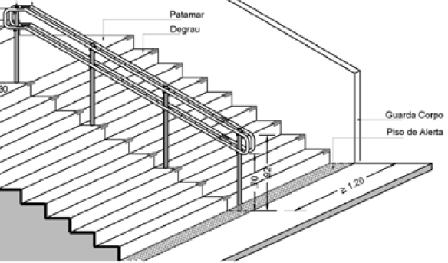

* IMPORTANTE: Quando o fornecedor não possuir exatamente o mesmo item descrito na cotação, deverá informar o valor R$ 0,00 nos campos VALOR UNITÁRIO e VALOR TOTAL, e preencher, no campo OBSERVAÇÕES a descrição e valores (unitário e total) do produto/serviço alternativo que eventualmente possa oferecer. Produtos/serviços com descrição diversa da constante do campo DESCRIÇÃO DO PRODUTO/SERVIÇO que não estejam especificados no campo OBSERVAÇÕES serão desconsiderados para fins da contratação pretendida, bem como os produtos/serviços precificados nos campos VALOR UNITÁRIO e VALOR TOTAL serão considerados como estritamente descritos no objeto na licitação, no campo DESCRIÇÃO DO PRODUTO/SERVIÇO, devendo ser entregues com as características ali descritas em caso de ser o orçamento vencedor e a contratação efetivada, sob pena de penalidades legais cabíveis.

LOCAL DE ENTREGA/PRESTAÇÃO DO SERVIÇO | Rua Manoel Borba, 298, Praça Caetano Nigro – CEP 14820-003 – Américo Brasiliense – SP
PRAZO DE ENTREGA
PRAZO DE PAGAMENTO
PRAZO DE VALIDADE DE PROPOSTA
FRETE INCLUSO NA PROPOSTA? Especificar o valor
CARIMBO E ASSINATURA DA EMPRESA

SERVIDOR RESPONSÁVEL PELA COTAÇÃO | Cristian
MATRÍCULA | 113
CARGO | Assistente Administrativo

IMPORTANTE: Após a aprovação da proposta, que será cientificada por email e aceite do serviço, o proponente terá o prazo assinalado no campo PRAZO DE ENTREGA para finalizar o objeto da cotação, entregando-o no endereço acima indicado. Com a entrega do objeto contratado e emissão da competente Nota Fiscal, que deverá ser enviada por email ao setor responsável (contabilidade@camaraamericobrasiliense.sp.gov.br, com cópia para secretaria@camaraamericobrasiliense.sp.gov.br) o pagamento será efetuado em até 5 (cinco) dias úteis, a contar do recebimento da Nota Fiscal.

